Утверждаю:
Директор МУК «КДЦ
Среднечубуркского с/п»
Е.А.Пономарева

ОТЧЕТ о новогоднем мероприятии
МУК «КДЦ Среднечубуркского сельского поселения»

28 декабря в КДЦ прошел новогодний утренник для детей.
Цель: Создание у детей праздничного настроения, положительно-эмоционального подъема и формирование праздничной культуры.
Задачи:
- Расширение у детей представлений о традициях новогоднего праздника, о его организации;
- Демонстрация детьми своих талантов и достижений;
- Раскрытие творческих способностей детей;
- Создание у присутствующих эмоционально-позитивного настроя;
- Организация взаимодействия между детьми и взрослыми;
- Воспитание чувства товарищества взаимопомощи, коллективизма;
Праздник прошел в веселой дружеской атмосфере. Ребята с большим удовольствием играли в командные игры, пели новогодние песни, рассказывали подготовленные стихи деду морозу, водили дружные хороводы с кикиморой и лешим, на праздничном мероприятии появился волшебный джин, который исполнял желание присутствующих гостей. На мероприятии присутствовало 48 детей. И 25 взрослых.

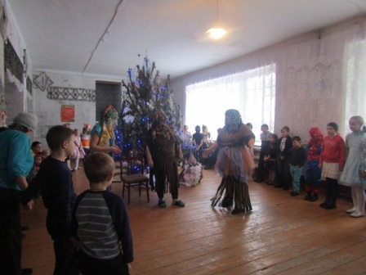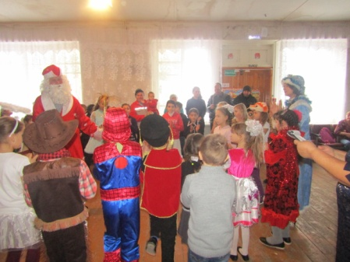

Культорганизатор В.И.Чепурная

